Td2
1/un ordinateur est une machine électrique capable de recouvrir les donnes (donnes) traiter (cpu) les stocker (les mémoires) produire les résultât(sortie)

2/Le processeur (CPU) est un composant électronique composé de deux parties essentielles :
- Unité de traitement, appelée aussi Unité Arithmétique et Logique (UAL), exécute les instructions qui manipulent les données c-à-d Elle gère l récupération des instructions depuis la mémoire et leur interprétation.
- UC (Unité de Commande) : récupère, interprète et supervise les instructions.
3/ Un microprocesseur est un circuit intégré qui contient le processeur sur une seule puce.
Exemples : calculatrice, téléphone portable, distributeur automatique de billets .
4/ Fetch (Lecture) : le CPU lit l’instruction suivante en mémoire.
Decode (Décodage) : l’UC interprète l’instruction.
Execute (Exécution) : l’action est réalisée (calcul, comparaison, transfert).
5/Parce que ce cycle assure une exécution ordonnée et correcte des instructions. Sans lui, le CPU ne pourrait pas exécuter de programmes de manière fiable
6/
Critère | Von Neumann | Harvard
Type de mémoire | Une seule mémoire commune pour les programmes et les données | Deux mémoires séparées : une pour les programmes, une pour les données
Accés mémoire | Séquentiel (une opération à la fois) | Parallèle (instruction + donnée simultanément)
Performance | Risque de goulot d’étranglement, plus lent | Plus rapide grâce à l’accès simultané
Complexité | Simple à mettre en œuvre | Plus complexe (double mémoire + double bus)
Utilisation typique | Ordinateurs personnels, serveurs | Microcontrôleurs, systèmes embarqués
7/Parce qu’elle est rapide et efficace grâce à l’accès parallèle, ce qui est essentiel pour les microcontrôleurs et systèmes embarqués, où la performance est prioritaire.
8/
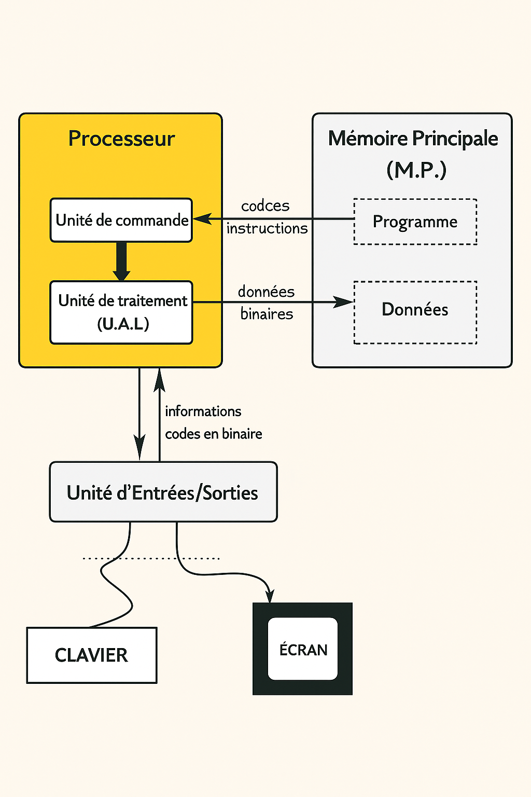
9/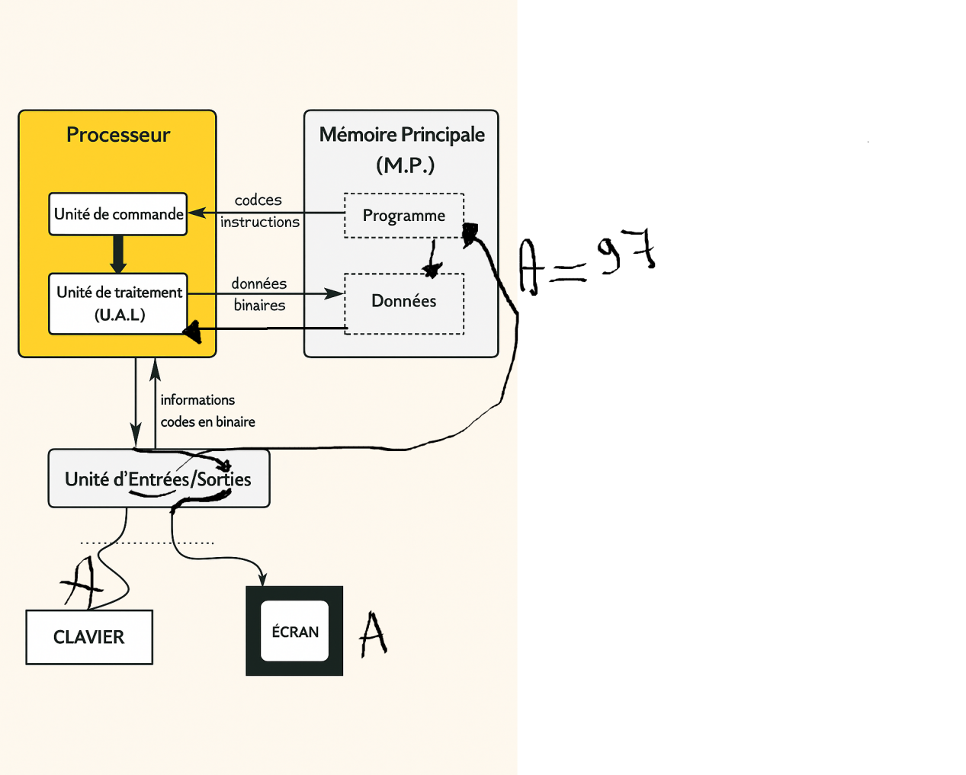

10/Von Neumann :Simple, flexible, facile à programmer
Goulot d’étranglement, vitesse limitée
Harvard :
Plus rapide (accès parallèle), meilleure performance.
Plus complexe, moins flexible pour les programmes évolutifs.

11/
Parce qu’elle est simple, peu coûteuse et très flexible. Malgré ses limites de vitesse, les optimisations modernes (caches, pipelines) réduisent le problème, ce qui la rend adaptée aux PC et serveurs.

